提出期間：令和8年7月17日(金曜日)～令和8年8月13日(木曜日) ※郵送の場合は消印有効
令和8年 月 日
第3次 飯塚市総合計画(素案)に関する意見書
居住等の区分 | １．飯塚市に住所を有する人  ２．飯塚市に通勤または通学されている人
年 代 | 10代 ・ 20代 ・ 30代 ・ 40代 ・ 50代 ・ 60代 ・ 70代以上
総合計画(素案)の  ページ番号と関係個所 | ご意見
※記入欄が不足する場合等、任意の様式による提出も可能です。
なお、任意の様式を使用される場合は、必要情報(居住等の区分・年代)を必ず明記してください。
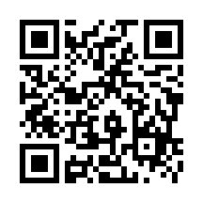
〇提出先及び問い合わせ先
オンライン
提出フォーム
閲覧場所に提出 | 飯塚市役所及び各支所、12地区交流センター、中央公民館
郵 送 | 〒820-8501 飯塚市新立岩5番5号  飯塚市総務部企画政策室企画政策担当
ＦＡＸ | 0948-22-5754
E-Mail | kikaku@city.iizuka.lg.jp
オンライン | https://forms.office.com/e/7dYaF33Au6
問い合わせ先 | 飯塚市総務部企画政策室企画政策担当  0948-22-5520(内線1352・1353)
※本意見書の募集対象は、飯塚市に住所を有する人、または飯塚市に通勤・通学されている人を対象としています。

